Умеет ли Ваш малыш фантазировать? Ведь воображение – один из познавательных процессов, которыми человек пользуется очень часто. Буквально во всех профессиях требуется творческий подход, а значит воображение. И развивать его необходимо именно в дошкольном детстве!
Хочу предложить несколько игр, в которые можно играть с ребенком в любом месте, в любую свободную минутку.

«Придумай историю»

Вам понадобятся несколько предметов, которые легко найдутся в Вашей сумочке или кармане: носовой платок, расческа, монетка, ключ, зеркало…
Начните придумывать историю сами: «Однажды на цветочной поляне (расстелите носовой платок) встретились змея (расческа) и колобок (монетка). Вдруг на берегу озера (зеркальце) они увидели воздушный шарик… и т.д.».
Можно играть по-другому: Вы начинаете и кладете один предмет, ребенок продолжает и кладет другой… и т.д. Со временем можно попробовать сочинить сказку, записать ее и читать ее своим друзьям и близким.

«Замри»

При звучании музыки дети двигаются в любом направлении, выбирая движения самостоятельно в соответствии с характером музыки. С прекращением музыки – замирает в придуманной им позе.
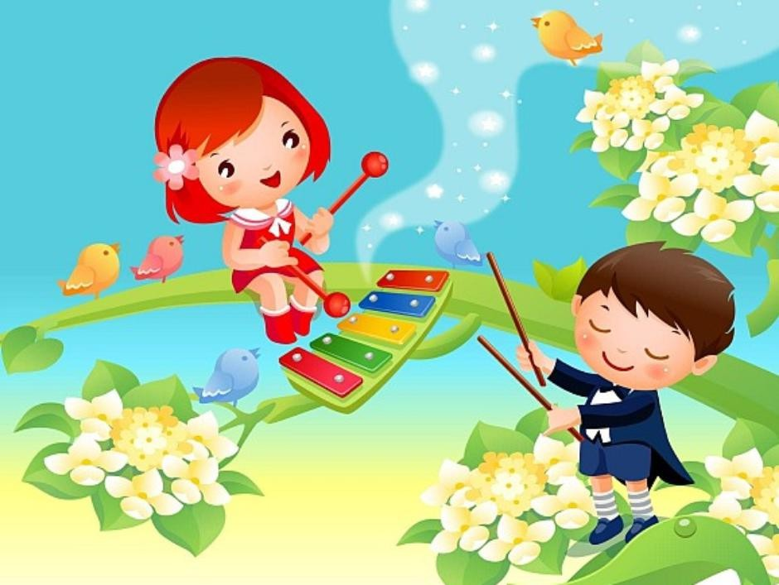

«Придумай жизнь»

Вы идете с ребенком по улице и встречаете человека: мужчину, женщину, бабушку, дедушку, мальчика, девочку… Предложите ребенку придумать, как зовут этого человека, где он работает, есть ли у него семья, чем он любит заниматься - в общем, придумать человеку жизнь. Предложите малышу самому выбрать, про кого он хочет рассказать. Это может быть и животное, и птичка, и рыбка…
Играть в эту игру можно и дома, используя фотографии незнакомых людей, например, из газет или журналов.

Раскрывая эмоциональный характер образов, ребенок фантазирует, воображает. Постепенно у него появляется уверенность в своих силах, и самостоятельность в действиях.

Главное правило – играйте с ребенком только в том случае, если Вы сами этого хотите, если Ваши мысли рядом с Вашим малышом!
Если во время игры у ребенка что-то не получается – не следует раздражаться!

Если видите, что малыш устал – прекращайте игру! Игра всегда должна быть вовремя!
МУНИЦИПАЛЬНОЕ БЮДЖЕТНОЕ ДОШКОЛЬНОЕ ОБРАЗОВАТЕЛЬНОЕ
УЧРЕЖДЕНИЕ – ДЕТСКИЙ САД № 54

ИГРАЯ
РАЗВИВАЕМ

ВООБРАЖЕНИЕ



г. Екатеринбург, 2025

